Министерство образования и науки Челябинской области
Государственное бюджетное профессиональное образовательное учреждение
«Копейский политехнический колледж имени С.В. Хохрякова»

Методическая разработка урока
по учебной дисциплине ОП.01. Основы информационных технологий
для профессии 09.01.03 Мастер по обработке цифровой информации
Тема: «Технология подготовки презентаций в MS Office PowerPoint»

Выполнила:
Преподаватель высшей категории
Вязовцева Ольга Олеговна

Копейск 2018
Содержание

1
Пояснительная записка 3
2 План урока 4
3 План – конспект урока 7
4 Методические указания по выполнению внеаудиторной самостоятельной работы 13
5 Мультимедийная презентация урока

Пояснительная записка

В данной работе представлена методическая разработка урока по учебной дисциплине ОП.01. Основы информационных технологий для профессии 09.01.03 Мастер по обработке цифровой информации. Тема урока: «Технология подготовки презентаций в MS Office PowerPoint».
Методическая разработка урока содержит: план урока, план-конспект урока, методические указания по выполнению внеаудиторной самостоятельной работы, презентацию урока.
В плане урока определены цели урока: учебные (обучающие), развивающие, воспитательные. В ходе урока предусматривается инструктирование обучающихся по основным вопросам темы, проверка внеаудиторной самостоятельной работы, практическое закрепление изучаемой темы. В заключительном этапе подводятся итоги урока, выдается задание по внеаудиторной самостоятельной работе.
Данная работа может быть использована при проведении уроков в учреждениях среднего профессионального образования с обучающимися по программам подготовки квалифицированных рабочих, служащих по профессии 09.01.03 Мастер по обработке цифровой информации.

План урока
Тема урока: «Технология подготовки презентаций в MS Office PowerPoint»

Цели урока:
Учебные (обучающие):
- формулирование определения понятия «мультимедиа»;
- изучение интерфейса программы MS Office PowerPoint;
- изучение правил оформления презентаций;
- обучение приемам создания презентаций в MS Office PowerPoint.
Развивающие:
- развитие аналитического умения обработки информации и формирования выводов;
- способствование развитию познавательной активности обучающихся.
Воспитательные:
- стремление к воспитанию профессионально важных личностных качеств обучающихся, используя принцип профессиональной направленности;
- развитие у обучающихся интереса к учебной дисциплине.
Задачи:
- дать определение понятию «мультимедиа»;
- изучить интерфейс программы Microsoft PowerPoint;
- изучить правила оформления презентаций;
- обучить приемам создания презентаций в Microsoft PowerPoint.
Формируемые компетенции:
ПК 1.1. Подготавливать к работе и настраивать аппаратное обеспечение, периферийные устройства, операционную систему персонального компьютера и мультимедийное оборудование.
ПК 1.2. Выполнять ввод цифровой и аналоговой информации в персональный компьютер с различных носителей.
ПК 1.4. Обрабатывать аудио и визуальный контент средствами звуковых, графических и видео-редакторов.
ПК 1.5. Создавать и воспроизводить видеоролики, презентации, слайд-шоу, медиафайлы и другую итоговую продукцию из исходных аудио, визуальных и мультимедийных компонентов средствами персонального компьютера и мультимедийного оборудования.
ПК 2.1. Формировать медиатеки для структурированного хранения и каталогизации цифровой информации.
ПК 2.2. Управлять размещением цифровой информации на дисках персонального компьютера, а также дисковых хранилищах локальной и глобальной компьютерной сети.
ОК 1. Понимать сущность и социальную значимость своей будущей профессии, проявлять к ней устойчивый интерес.
ОК 2. Организовывать собственную деятельность, исходя из цели и способов ее достижения, определенных руководителем.
ОК 3. Анализировать рабочую ситуацию, осуществлять текущий и итоговый контроль, оценку и коррекцию собственной деятельности, нести ответственность за результаты своей работы.
ОК 4. Осуществлять поиск информации, необходимой для эффективного выполнения профессиональных задач.
ОК 6. Работать в команде, эффективно общаться с коллегами, руководством, клиентами.
ОК 7. Исполнять воинскую обязанность, в том числе с применением полученных профессиональных знаний (для юношей).
Тип урока: комбинированный.
Методы обучения: объяснительно-иллюстративный и репродуктивный.
Средства обучения:
- компьютерный класс;
- проектор, экран;
- программа Microsoft PowerPoint;
- презентация Microsoft PowerPoint.
Вид и формы контроля знаний: проверка внеаудиторной самостоятельной работы обучающихся (сообщений), проверка выполненных практических работ.
Виды самостоятельной работы обучающихся: выступления обучающихся с сообщениями, выполнение практического задания.
Внеаудиторная самостоятельная работа: подготовка текстовых и графических материалов для создания индивидуального проекта презентации на свободную тему.
Прогнозируемый результат: знания и практические умения обучающихся работы в программе MS Office PowerPoint.

Ход урока
1 Организационный момент | 3 мин
2 Объявление темы, целей урока | 2 мин
3 Изложение теоретического материала | 25 мин
4 Выступление обучающихся (проверка результатов внеаудиторной самостоятельной работы обучающихся) – сообщения | 15 мин
5 Практическая работа | 40 мин
6 Подведение итогов | 3 мин
7 Выдача обучающимся задания по внеаудиторной самостоятельной работе | 2 мин

План – конспект урока

1 Организационный момент
Приветствие преподавателя и обучающихся.
Проверка присутствующих.

2 Объявление темы и целей урока
слайд 1 Тема урока – «Технология подготовки презентаций в MS Office PowerPoint».
Цель урока:
- формулирование определения понятия «мультимедиа»;
- изучение интерфейса программы PowerPoint;
- изучение правил оформления презентаций;
- обучение приемам создания презентаций в PowerPoint.

- Как будет построен наш урок!?
- Сначала мы приступим к рассмотрению теоретического материала по технологии подготовки презентаций в PowerPoint и по ходу его изучения выслушаем ребят, которые готовили сообщения, относящиеся к данной теме.
- Закрепим полученные теоретические знания на практике.
- В конце урока подведем итоги.
- Запишем задание по внеаудиторной самостоятельной работе.

3 Изложение теоретического материала
Разберем понятие технологии мультимедиа Слайд 2
Multimedia – переводится дословно как «многосредность».
Существует два определения этого понятия. В первом случае мультимедиа – это эффективная информационная технология, позволяющая объединять с видео и звуком графические образы, сгенерированные при помощи компьютерных средств.
Второе определение: мультимедиа – это совокупность устройств, предназначенных для эффективного совместного использования на компьютере динамической графики и звука.
Оба эти определения в совокупности дополняют друг друга.
Среди важнейших достоинств мультимедиа в первую очередь следует отметить возможность создания с их помощью интерактивных презентаций. В этом случае зритель перестает быть пассивным получателем информации и становится активным участником процесса.

Слайд 3 Программа PowerPoint фирмы Microsoft является одним из наиболее популярных пакетов подготовки презентаций и слайд-фильмов. Она предоставляет пользователю мощные функции работы с текстом, включая обрисовку контура текста, средства для рисования с использованием богатейшей цветовой гаммы, средства построения диаграмм, широкий набор дизайна, позволяющие использовать стандартные темы и готовые стили для оформления презентаций.
Презентация – это набор слайдов и спецэффектов (слайд-фильм), раздаточные материалы, а также конспект и план доклада, хранящиеся в одном файле PowerPoint.
Слайды – это отдельные страницы презентаций. Слайды могут включать в себя заголовок, текст, графику, диаграммы, таблицы, рисунки, рисованные объекты, фотографии, изображения из других приложений.

Запуск программы
Запустить программу Microsoft PowerPoint можно из меню Программы главного меню Windows.
После загрузки программы на экране появится главное окно PowerPoint и окно, с помощью которого можно выбрать способ построения презентации.
Рассмотрим назначение каждой из областей рабочего окна PowerPoint Слайд 4
Строка меню предоставляет доступ ко всем вкладкам программы PowerPoint.
Панели инструментов обеспечивают быстрый доступ к необходимым инструментам.
Область Слайды / Структура находится с левой стороны окна. По умолчанию в этой области установлен режим Слайды – это основной режим, позволяющий создавать и редактировать слайды презентации. Чтобы переключиться между режимами, нужно кликнуть на название – Слайды или Структура.
В режиме Слайды на панели отображаются миниатюрные эскизы всех слайдов, входящих в состав презентации.
В режиме Структура – иерархическая структура, отображающая заголовки и тексты слайдов презентации, а перед каждым заголовком стоит порядковый номер слайда.
Область слайда расположена в центральной части окна. В ней отображается непосредственно тот слайд, с которым на данный момент идет работа.
Область заметок к слайду. Под областью слайда находится поле заметок, в котором к каждому слайду можно добавить заметки докладчика. В режиме показа слайдов заметки не отображаются.
Область задач. На данном рисунке вы видите, что с правой стороны расположена область задач, в которой происходит работа с дополнительными настройками. По умолчанию эта область не отображается. Для ее открытия нужно пройти во вкладку Анимация и нажать на инструмент Настройки анимации.
На линии прокрутки расположен бегунок, позволяющий переходить между слайдами и прокрутить презентацию от начала до конца. Во время движения бегунка редактор показывает номер и название каждого слайда.
Слайд 5 Создание презентации PowerPoint
Для того, чтобы создать новую презентацию в программе PowerPoint, нужно запустить саму программу – Пуск - Все программы - Microsoft Office - PowerPoint.
После запуска PowerPoint откроется новая презентация, на которой расположен один пустой белый слайд.
После чего можно приступать к созданию презентации.
Презентации, выполненные просто на белых страницах, смотрятся пустовато. Поэтому, большинство пользователей PowerPoint предпочитают использовать для создания слайд-шоу и презентаций шаблоны.
Рассмотрим как добавить шаблон в презентацию Слайд 6
Для того, чтобы создать презентацию на основе встроенного в PowerPoint шаблона, нужно нажать на вкладку Дизайн и выбрать из предложенных шаблонов тот, который больше понравится.
После того, как выбранная тема добавится, на титульном листе вы увидите надписи: Заголовок слайда (его нужно заменить на название презентации) и Подзаголовок слайда (здесь можно указать информацию, которая более подробно раскроет тему презентации).
Пример добавления заголовка и подзаголовка слайда приведен на слайде Слайд 7
Для того, чтобы начать размещать информацию, нужно добавить слайды. Сделать это можно двумя способами.
Слайд 8 1 способ В панели инструментов перейти на вкладку Главная и нажать на кнопку Создать слайд. В появившемся окошке выбрать необходимый макет слайда.
Слайд 9 2 способ В области Слайды кликнуть правой кнопкой мыши по любому пустому полю, а в открывшемся окошке нажать Создать слайд.
Слайд 10 Если требуется удалить лишний слайд, то нужно кликнуть по этому слайду правой кнопкой мыши и выбрать Удалить слайд.
Далее пустые слайды заполняются информацией. Можно добавить текст, вставить изображения, рисунки, таблицы, построить диаграммы, встроить аудио или видео файлы.
Когда весь материал добавлен, презентацию нужно сохранить.

4 Выступление обучающихся (проверка результатов внеаудиторной самостоятельной работы обучающихся) – сообщения
Слайд 11 На прошлом уроке вам было дано задание найти сведения о правилах оформления презентаций в PowerPoint.
Обучающиеся, подготовившие сообщения выходят к доске.
После выступлений обучающиеся делают выводы, выделяя основные правила оформления презентаций.

5 Практическая работа
Мы изучили теоретический материал по созданию и оформлению компьютерных презентаций и для того чтобы закрепить его вы выполните практическую работу (Приложение 1).

6 Подведение итогов
Проверка практических работ, выставление оценок в журнал.

Таким образом, на уроке мы разобрали понятие «мультимедиа», изучили интерфейс мультимедийной программы для создания презентаций Microsort Office PowerPoint, познакомились с правилами оформления презентаций и научились создавать презентацию на заданную тему.

7 Выдача задания обучающимся по внеаудиторной самостоятельной работе
Запишем задание в тетрадь:
слайд 12 Для создания индивидуального проекта презентации на свободную тему подготовить текстовый и графический материал.

Методические указания

по выполнению внеаудиторной самостоятельной работы
по теме: «Технология подготовки презентаций в MS Office PowerPoint»

Цель данной работы – готовность к самостоятельному поиску информации в учебных пособиях и сети Интернет.
Перед началом выполнения внеаудиторной самостоятельной работы необходимо выбрать тему будущей презентации.
Найденная текстовая и графическая информация должна быть сохранена на флеш-накопителе.

Задание
Для создания индивидуального проекта презентации на свободную тему подготовить текстовый и графический материал.

Используемые источники
- Безручко В.Т. Практикум по курсу «Информатика». Работа в Windows XP, Word, Excel, PowerPoint: учеб. пособие / В.Т. Безручко. – М.: Финансы и статистика, 2013. – 544 с.
- Немцова Т.И. Практикум по информатике: учеб. пособие /
Т.И. Немцова, Л.Г. Гагарина, Ю.В. Назарова. – М.: ИД «ФОРУМ»: ИНФРА-М, 2015. – 320 с.
- Шафрин Ю.А. Информационные технологии: учеб. пособие /
Ю.А. Шафрин. – М.: Лаборатория Базовых Знаний, 2015. – 704 с.

Критерии оценивания данной работы:
  - правильный выбор информации;
  - соответствие оформления работы требованиям;
  - сдача работы в срок.

Приложение 1

Практическое занятие
Тема. Технология создания презентации в MS Office PowerPoint

Цель: научиться создавать презентации, добавлять слайды, применять шаблоны оформления, добавлять картинки, настраивать эффекты анимации и гиперссылки, устанавливать эффекты смены слайдов, сохранять презентацию.

Формируемые ОК и ПК: ПК 1.1., ПК 1.2., ПК 1.4., ПК 1.5., ПК 2.2., ПК 2.1., ОК 1., ОК 2., ОК 3., ОК 4., ОК 5., ОК 6., ОК 7.

Задание
Создать презентацию, состоящую из 8 слайдов.
Тема презентации – изученные программы Microsoft Office.
Презентация должна иметь следующую структуру:
1-й слайд – титульный;
2-й – оглавление;
3, 4, 5,6-й слайды посвящены программам MS Word, MS Excel, MS Access, MS PowerPoint;
7-й слайд – структурная схема информационного обмена при создании презентации;
8-й слайд – резюме.
В презентации установить на объекты эффекты анимации, гиперссылки. Установить эффекты смены слайдов.

Порядок выполнения работы

Создание титульного слайда презентации
1 Запустите программу Microsoft PowerPoint. Для этого выполните Пуск / Программы / Microsoft Office/ Microsoft PowerPoint.
2 При запуске программа PowerPoint открывается в режиме, называемом обычным режимом, который позволяет создавать слайды и работать с ними. Слайд, который автоматически появляется в презентации, называется титульным и содержит два местозаполнителя, один из которых отформатирован для заголовка, а второй – для подзаголовка (рисунок 1).

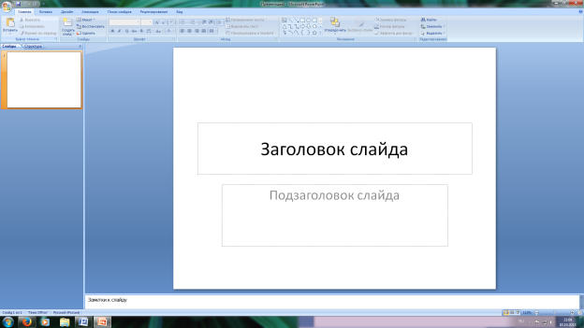
Рисунок 1 – Слайд с разметкой для ввода текста

3 Выберите цветовое оформление слайдов. PowerPoint 2007 предоставляет множество тем, упрощая изменение общего вида презентации. Тема представляет собой набор элементов оформления, придающий особый, единообразный внешний вид всем документам, используя конкретные сочетания цветов, шрифтов и эффектов. Выберем тему Солнцестояние во вкладке Дизайн.
4 Введите с клавиатуры текст заголовка – Microsoft Office и подзаголовка – Краткая характеристика изученных программ. Для этого достаточно щелкнуть мышью по местозаполнителю и ввести текст, который автоматически будет оформлен в соответствии с установками выбранного шаблона (рисунок 2).

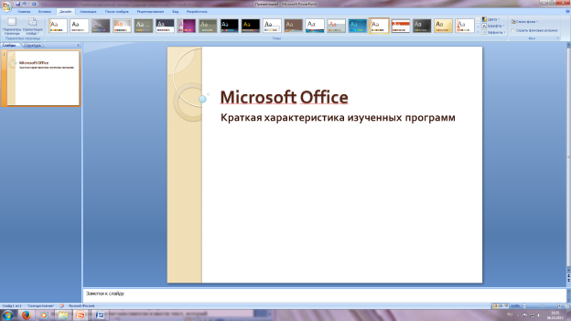
Рисунок 2 – Выбор цветового оформления слайдов
5 Сохраните созданный файл с именем «Моя презентация» в своей папке командой Кнопка Office / Сохранить.

Создание второго слайда презентации – оглавления
Чтобы одновременно с добавлением слайда в презентацию выбрать макет нового слайда, можно выполнить следующие действия:
1 В группе Слайды вкладки Главная щелкните стрелку рядом с кнопкой Создать слайд.

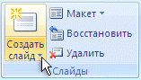

Появится коллекция, в которой отображаются эскизы различных доступных макетов слайдов (рисунок 3).

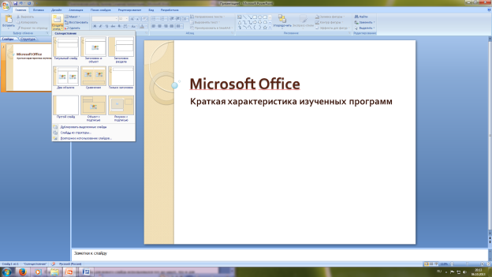
Рисунок 3 – Выбор макета нового слайда

2 Выберите макет – Заголовок и объект.
3 В верхнюю строку введите слово «Оглавление».
4 В нижнюю рамку введите текст в виде списка. Щелчок мыши по местозаполнителю позволяет ввести маркированный список. Переход к новому абзацу осуществляется нажатием клавиши [Enter].
Образец текста
- Текстовый редактор MS Word
- Табличный процессор MS Excel
- СУБД MS Access
- MS PowerPoint
5 Выполните текущее сохранение файла.

Создание третьего слайда презентации – текста со списком
1 Создайте новый слайд. Выберите макет – Заголовок и объект.
2 В верхнюю строку введите название программы «Текстовый редактор MS Word».
3 В нижнюю рамку введите текст в виде списка. Щелчок мыши по местозаполнителю позволяет ввести маркированный список. Переход к новому абзацу осуществляется нажатием клавиши [Enter].

Образец текста
Текстовый редактор позволяет:
- создавать текстовые документы;
- форматировать текст и оформлять абзацы документов;
- вводить колонтитулы в документ;
- создавать и форматировать таблицы;
- оформлять списки в текстовых документах;
- представлять текст в виде нескольких колонок;
- вставлять в документ рисунки;
- готовить документ к печати.

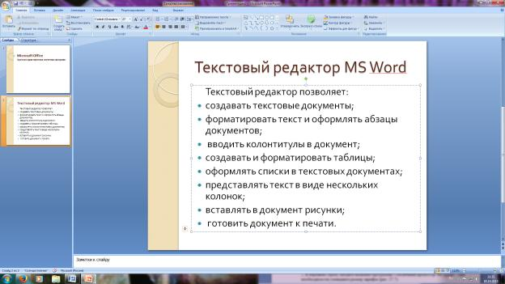
Рисунок 4 – Текстовый слайд со списком

4 Готовый слайд будет иметь вид, как на рисунке 4.
5 Выполните текущее сохранение файла.

Создание четвертого слайда презентации – текста в две колонки
1 Выполните команду Создать слайд. Выберите авторазметку – два объекта.
2 В верхнюю строку введите название программы «Табличный процессор MS Excel». При необходимости уменьшите размер шрифта.
3 Введите содержание в колонки. Щелчок мыши по метке-заполнителю колонки позволяет вводить в нее текст (рисунок 5).
Образец текста
Возможности табличного процессора:
- ввод данных в ячейки;
- автозаполнение ячеек;
- применение относительной и абсолютной адресаций;
- организация расчетов;
- сортировка данных;
- построение и форматирование диаграмм;
- использование функций в расчетах;
- фильтрация данных и условное форматирование.

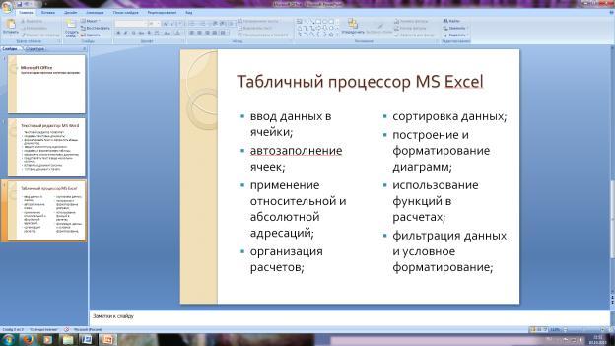
Рисунок 5 – Слайд презентации – текст в две колонки

4 Выполните текущее сохранение файла.

Создание пятого слайда презентации – текста с таблицей
1 Выполните команду Создать слайд. Выберите макет – заголовок и объект.
2 В верхнюю строку введите название программы «СУБД MS Access». При необходимости измените размер шрифта.
3 В нижней рамке выберите команду Вставить таблицу – появится окно задания параметров таблицы данных. Задайте количество столбцов – 2, строк – 5. В группе Стили таблиц выберите «нет стиля».
4 В появившейся таблице выполните объединение ячеек в первой строке таблицы и заливку, используя панель инструментов.
5 Введите исходные данные

Проектирование базы данных
Таблицы | для хранения данных
Формы | для ввода данных
Запросы | для работы с данными
Отчеты | для ввода информации из БД

6 Конечный вид пятого слайда приведен на рисунке 6.
7 Выполните текущее сохранение файла.

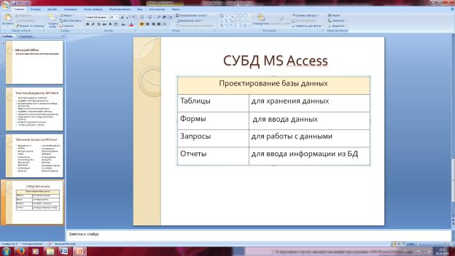
Рисунок 6 – Конечный вид пятого слайда с таблицей

Создание шестого слайда презентации – текста с рисунком
1 Для шестого слайда выберите макет – два объекта.
2 В верхнюю строку введите название программы «MS PowerPoint». При необходимости измените размер шрифта.

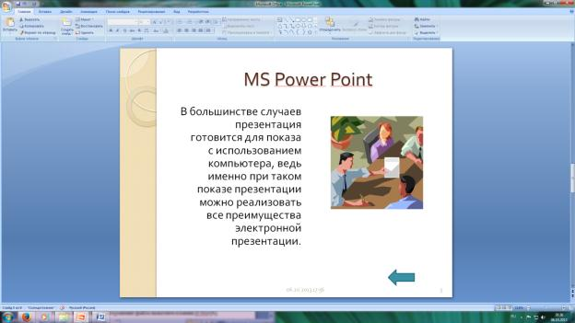
Рисунок 7 – Шестой слайд презентации – текст с рисунком
3 В левую рамку введите текст по образцу. Выполните правостороннее выравнивание текста (рисунок 7).

Образец текста
В большинстве случаев презентация готовится для показа с использованием компьютера, ведь именно при таком показе презентации можно реализовать все преимущества электронной презентации.

4 В правую рамку введите рисунок, выбрав в рамке команду клип. Рисунок вставьте из коллекции Microsoft Office.
5 Выполните текущее сохранение файла нажатием клавиш [Ctrl]-[S].

Создание седьмого слайда презентации – структурной схемы
1 Выполните команду Создать слайд. Выберите разметку – заголовок и объект.
2 Введите текст заголовка «Организация работы с информацией». При необходимости измените размер шрифта.

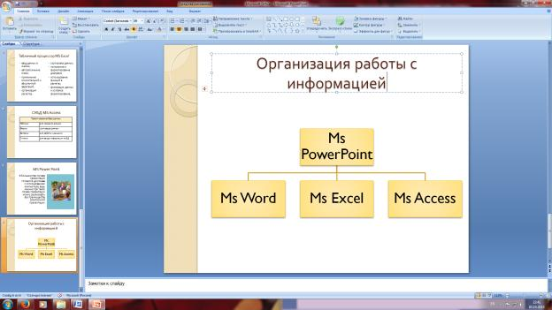
Рисунок 8 – Слайд презентации со структурной схемой

3 Вставить рисунок SmartArt. Из группы «Иерархия» выбрать макет «Организационная диаграмма». В диаграмме удалить один блок. Ввести текст (названия программ) (рисунок 8).
4 Выполните текущее сохранение файла.

Создание восьмого слайда презентации – резюме
1 Вставьте новый слайд и введите текст резюме по образцу (рисунок 9).

Образец текста
К достоинствам слайдовой презентации можно отнести:
- последовательность изложения;
- возможность воспользоваться официальными шпаргалками;
- мультимедийные эффекты;
- копируемость;
- транспортабельность.

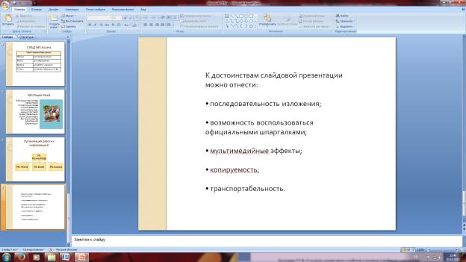
Рисунок 9 – Слайд презентации с резюме

2 Выполните текущее сохранение файла.

Применение эффектов анимации
1 Установите курсор на первый слайд. Для настройки анимации выделите заголовок и выполните команду Анимация / Настройка анимации. В окне настройка анимации установите параметры настройки анимации (выберите эффект – вылет слева).
2 Установите на каждый объект (текст, рисунок) по одному эффекту анимации. Учитывайте начало анимации: по щелчку, с предыдущим, после предыдущего (рисунок 10).
3 Для просмотра эффекта анимации выполните демонстрацию слайдов, для чего выполните команду Вид / Показ слайдов или нажмите клавишу [F5].

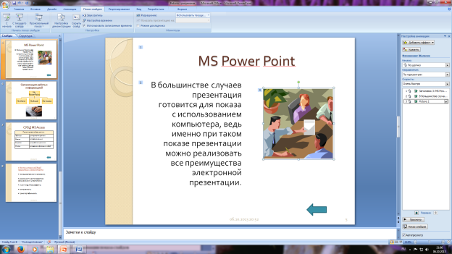
Рисунок 10 – Настройка анимации показа слайдов

4 Выполните текущее сохранение файла.

Установка способа перехода слайдов
Способ перехода слайдов определяет, каким образом будет происходить появление нового слайда при демонстрации презентации.
1 Во вкладке Анимация выберите команду Смена слайдов. Установите смена слайдов – автоматически после 6 секунд.
2 Выберите эффект смены слайдов. Применить ко всем (рисунок 11).

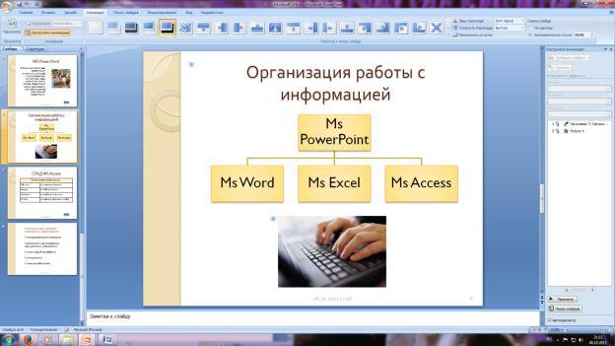
Рисунок 11 – Задание способа перехода слайдов при демонстрации

3 Выполните текущее сохранение файла.

Включение в слайд даты/времени и номера слайда
1 Для включения в слайд номера слайда выполните команду Вставка / Номер слайда. Поставьте галочку в окошке Номер слайда.
2 Для включения в слайд даты/времени в этом же окне Колонтитулы отметьте мышью Автообновление и Дата/Время (рисунок 12).
3 Нажмите кнопку Применить ко всем.

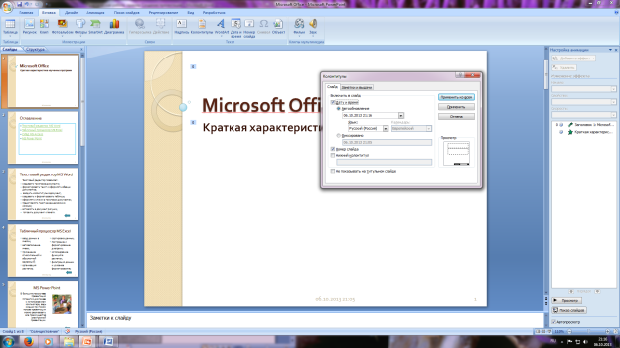
Рисунок 12 – Окно Колонтитулы слайда

4 Выполните текущее сохранение файла.

Добавление гиперссылок
Для перехода с одного слайда на другой, к ресурсу в локальной сети или в Интернете либо даже к другому файлу или программе можно воспользоваться гиперссылками.
1 Выделите текст, который нужно щелкнуть для активации гиперссылки. либо можно выделить объект (например, клип или рисунок SmartArt).
2 В группе Связи вкладки Вставка щелкните элемент Гиперссылка.
3 В диалоговом окне Вставка гиперссылки в поле «Связать с» выберите кнопку «местом в документе». Укажите слайд, к которому будет осуществляться переход.
4 На слайде оглавление установите гиперссылки к слайдам с соответствующими заголовками.
На 3-7 слайдах установите стрелку «К оглавлению» (рисунок 13).

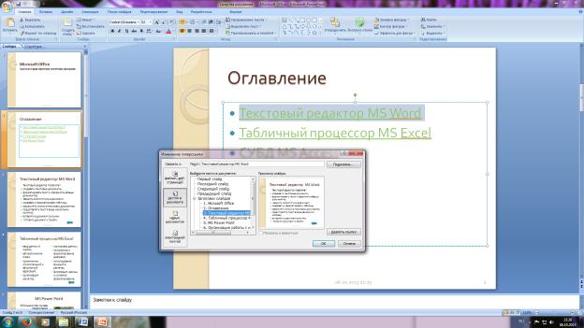
Рисунок 13 – Окно Вставка гиперссылки

6 Выполните текущее сохранение файла.
7 Просмотрите созданную презентацию. Показ слайдов, С начала.

Обеспечение занятия: персональные компьютеры, проектор, экран, презентация MS Office PowerPoint.

Содержание отчета
Итоги практической работы представить в сетевой папке в виде папки со своей фамилией и оформить отчет по практической работе в тетради, содержащий ответы на контрольные вопросы.

Контрольные вопросы
- Что такое компьютерная презентация?
- С каким расширением по умолчанию сохраняется файл презентации в MS PowerPoint 2007?
- Какая информация выводится в строке состояния?
- Где располагается и как настраивается панель быстрого доступа в окне MS PowerPoint 2007?
- Что такое слайд? Из чего он состоит?
- Каким образом можно создать новую презентацию?
- Что такое шаблон презентации?
- Что такое тема оформления?
- Как добавить новый слайд в презентацию?
- Как удалить слайд?

Критерии оценки:
- правильный выбор информации;
- соответствие оформления работы требованиям;
- сдача работы в срок.

Используемые источники
- Безручко В.Т. Практикум по курсу «Информатика». Работа в Windows XP, Word, Excel, PowerPoint: учеб. пособие / В.Т. Безручко. – М.: Финансы и статистика, 2013. – 544 с.
- Немцова Т.И. Практикум по информатике: учеб. пособие /
Т.И. Немцова, Л.Г. Гагарина, Ю.В. Назарова. – М.: ИД «ФОРУМ»: ИНФРА-М, 2015. – 320 с.
- Шафрин Ю.А. Информационные технологии: учеб. пособие /
Ю.А. Шафрин. – М.: Лаборатория Базовых Знаний, 2015. – 704 с.

